C O L L E G E D E C A D A U J A C 1 9 D E C E M B R E 2 0 1 3

 R E P A S D E N O E L
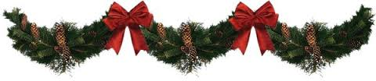

S a l a d e g o u r m a n d e

F o n d a n t d e c h a p o n s a u c e f o r e s t i è r e

P o m m e d e t e r r e g r a t i n é e à l a s a v o y a r d e
f a g o t h a r i c o t s


F r o m a g e



C a p r i c e c h o c o l a t – c a r a m e l

o u r e f l e t f r u i t s r o u g e s



C l é m e n t i n e s

P è r e N o ë l e n c h o c o l a t


